7.&8. september 2012

­­­­

**Træningsseminar med  
Fredrik Snell**

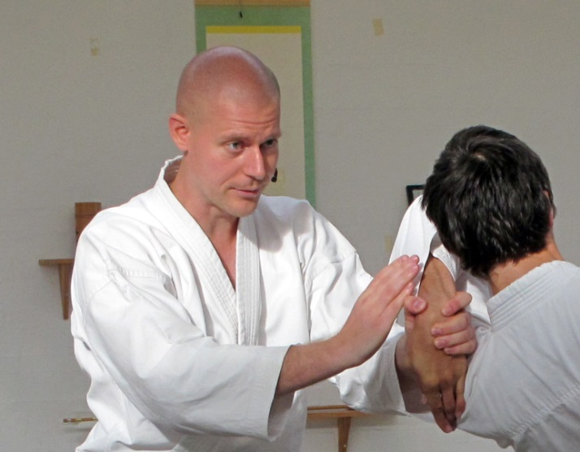

Aalborg Aikido klub og Aikido dojo Aalborg inviterer til trænings-seminar med Fredrik Snell fra [Karlstad Aikidoklubb](http://www.karlstadsaikido.se/).

Fredrik Snell har trænet mere end 20 år, er en engageret og loyal Ulf Evenås elev, som ofte har været Ulfs assistent og repræsentant. Er 5. Dan Aikikai, og Sensei for flere klubber i Midtsverige.

Fredrik opfordrer til under seminaret, i træningspassene, at stille spørgsmål til teknik, etikette og andet relevant.

**Sted:** Aikido dojo Aalborg  
Østre Fælledvej 15, 9400 Nørresundby, Aalborg

**Antal pladser: 50**

**Pris:** 300 DKK (for træning, frokost lørdag samt morgenmad søndag).

**Tid:** Starter lørdag kl. 10.00.  
Søndag: kl. 9.00-12.00.

**Medbring bokken & jo**

**Tilmelding:** darpla@gmail.com, senest den 2. september.  
Sig gerne ved tilmelding, om du deltager i spisning (OBS ved fx vegetar, allergi o. l.) lørdag aften og hvis du overnatter i dojo.

**Overnatning:** højst sandsynligt der vil være mulighed for overnatning i dojoen fra fredag aften til søndag. Give os en besked i god tid.

**Kontakttelefoner:**Johnny, Aalborg Aikido klub, (+45) 40 11 43 08  
Rene, Aikido dojo Aalborg, (+45) 20 26 58 89.

De kan finde mere detaljeret information, kort på vores hjemmeside:  
<http://www.aalborg-aikido-klub.dk>

­­­­­­

